con il sostegno della

Seminario di presentazione del Rapporto Giorgio Rota su Napoli:

Ci vuole una terra per vedere il mare

Spunti di riflessione su società, economia e progetti dell’area metropolitana

- Il ruolo della città nel contesto internazionale e il posizionamento competitivo dell’area metropolitana di Napoli

Nel Mondo oltre la metà della popolazione vive nelle città e quelle vicino al mare o sul delta dei fiumi tendono ad essere le città più grandi del mondo (17 sulle prime 23).

Le 23 mega-città (con oltre 10 milioni di abitanti) coprono oltre la metà della ricchezza globale e se si amplia l’analisi alle grandi conurbazioni (le mega Regioni) esse rappresentano il 18% della popolazione mondiale, ma coprono il 66% delle attività economiche e l’85% dell’innovazione tecnologica.

L’area metropolitana di Napoli con oltre 3,5 milioni di abitanti è l’8° città europea per dimensione ed è paragonabile a città quali Barcellona ed Atene.

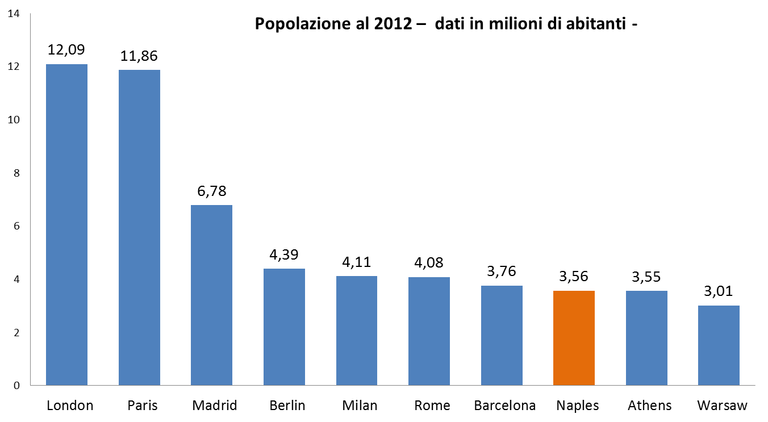
Fonte: SRM su OECD Data 2012

Napoli è la 3° città italiana per Pil dopo Milano e Roma e 26° (su 115) città europea. Il Pil Napoletano - pari a 61,8 Miliardi di dollari - è superiore a quello di uno Stato come la Slovenia, ed è paragonabile a città di prestigio come Praga, Helsinki, Copenaghen e Zurigo.

Ma è anche la 5° città europea per crescita del tasso di disoccupazione durante la crisi.

Conta oltre 233mila disoccupati, pari alla metà di Londra ma con un quarto dei residenti (il tasso di disoccupazione è del 25,8%), registrando quindi indubbie problematiche di inclusione sociale.

PIL (milioni $)
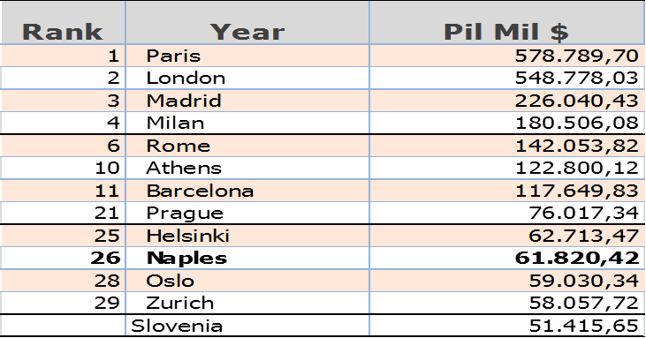
Fonte: SRM su OECD Data 2012

A Napoli, il numero di brevetti (10,8 brevetti per 1 milione di abitanti) è tra i più bassi dell’Unione Europea ed è molto al di sotto della media italiana (70). Napoli concentra soltanto l’1% dell’attività brevettuale italiana.

n. Brevetti per milione di abitanti
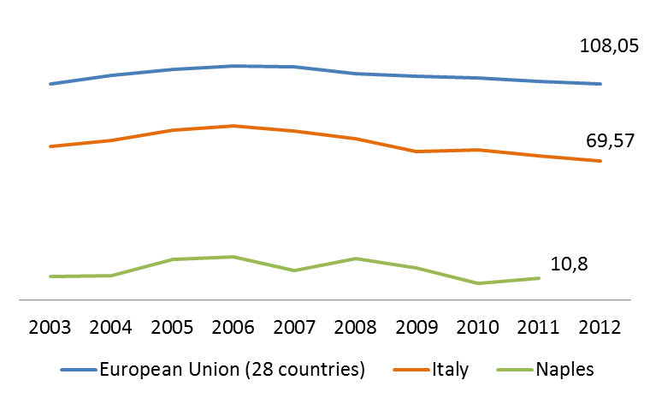
Fonte: SRM su Eurostat

- Alcune evidenze del Rapporto

  - La configurazione urbana e demografica del Napoletano

L’evoluzione urbanistica dell’area di Napoli è strettamente correlata alla sua evoluzione demografica; un’area con più di tre milioni di abitanti (il 53% della popolazione regionale) che ha visto infatti nel tempo variare profondamente il rapporto tra la città e la sua provincia.

Andamento popolazione area metropolitana (1951 – 2011)
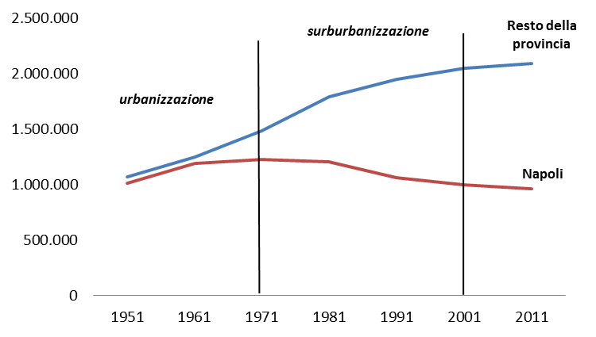
Fonte: Istat

Nel periodo intercensuario tra il 1951 ed il 2011 la popolazione urbana cala del 39,4% mentre quella della provincia mostra una crescita del 9,6%. Nell’ultimo decennio (dal 2001 al 2011) si assiste ad un calo complessivo della popolazione dell’intera area metropolitana (-0,1%, che deriva da un calo del -4,2% della città non compensata dalla crescita dell’1,9% della provincia).

Quindi cresce il peso della provincia, il flusso di persone e merci si distribuisce al di fuori della cinta urbana, si popola l’area Nord Ovest dopo aver visto nel tempo accrescere il peso della zona costiera da Est a Ovest.
Il consistente peso demografico della provincia di Napoli è confermato dalla presenza di ben 10 comuni su 92 con più di 50.000 abitanti. Soltanto 30 di essi sono invece sotto la soglia dei 10.000.
I comuni della provincia di Napoli si sono ormai saldati tra di loro generando di fatto un’unica, enorme, periferia indifferenziata che circonda tutta Napoli e che definisce ormai “un’altra città”.

Allo sviluppo demografico si deve poi associare in uno stretto rapporto di interdipendenza, ovviamente, anche quello economico e produttivo che determina e condiziona i flussi delle persone e delle merci.
Lo sviluppo produttivo dell’area di Napoli ha avuto molti alti e bassi, e ha condotto ad una struttura economica che in linea generale è così delineata:
- in città: servizi terziari, commercio e ricerca, artigianato di qualità;
- provincia interna: industria manifatturiera (ad esempio automotive, aerospazio, agroalimentare), grandi centri commerciali;
- provincia costiera: turismo, costruzioni ed economia marittima.

2.2 Il riposizionamento competitivo della città e dell’area metropolitana di Napoli: l’approccio «smart», i grandi progetti

La pur consistente «armatura» infrastrutturale di connessione presente nell’area napoletana (e più in generale in Campania) appare squilibrata verso l’asse Nord-Nord Est (porta tradizionale di accesso alla città). Questo determina ad esempio anche un alto livello dei costi di congestione per l’area urbana.

Costi di congestione per autovettura
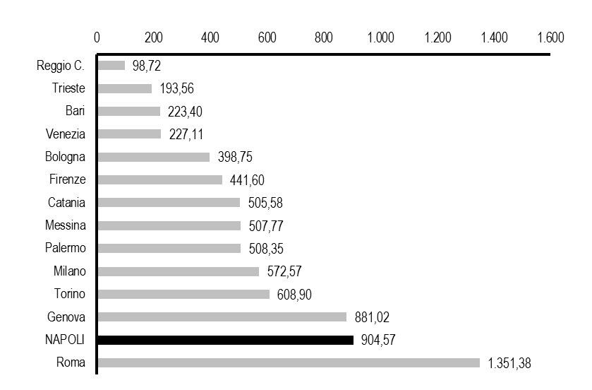
Fonte: Cittalia su dati ACI in euro per autovettura (2009)

Questi squilibri strutturali generano spesso un errore interpretativo, cioè che tali fenomeni di congestione derivino solo dall’eccesso di domanda di mobilità sul territorio.
Nella realtà metropolitana napoletana esistono invece aree urbane esterne al territorio di Napoli «dormienti» a causa della inadeguatezza del sistema di interconnessione, concepito quasi sempre in funzione dell’accessibilità al centro urbano.
E’ quindi necessario migliorare la capacità e la qualità delle interconnessioni esistenti ed al contempo riequilibrare meglio sul territorio le connessioni tra centri esterni ed appartenenti alle aree suburbane.

Al riguardo, qualunque ipotesi di intervento deve comunque essere inserita nel più ampio modello di sviluppo urbano di tipo «intelligente» (smart city) di tipo urbanistico, funzionale e ovviamente logistico (city logistic).

Una città Smart è una città ad alta capacità di apprendimento, ad alto tasso di innovazione e di creatività e nella quale tutte le risorse sono rese accessibili, attraverso infrastrutture digitali e fisiche efficienti. Dal punto di vista «Smart» c’è ancora molto da fare a Napoli e nel Mezzogiorno. Esistono però vari progetti, alcuni già avviati dal Comune di Napoli, ma molti altri ancora in fase di prima attuazione.
Nella graduatoria dello Smart City Index 2014 Napoli è 9° rispetto alle 15 città metropolitane, recuperando una posizione rispetto al 2013 (33° nella graduatoria complessiva, era 50 esima nel 2013).
In termini di posizionamento competitivo sono interessanti i recenti dati (seppur non presenti nel Rapporto) diffusi dal rapporto della World Bank “Doing Business” che ha studiato le regolamentazioni che favoriscono o limitano l’attività imprenditoriale, analizzando 5 indicatori «Business» in 13 città italiane e 7 porti. In particolare vengono valutate nei seguenti indicatori le procedure, i tempi ed i costi necessari.

Le risultanze evidenziano il posizionamento di Napoli nei cinque indicatori prescelti:
- Avvio d’attività d’impresa: 12° posto (1° Catanzaro)
- Ottenimento dei permessi edilizi: 11° posto (1° Bologna)
- Trasferimento di proprietà immobiliare: 4° posto (1° Bologna)
- Risoluzione di dispute commerciali: 2° posto (1° Torino)
- Commercio transfrontaliero marittimo: 3° posto (1° Genova)

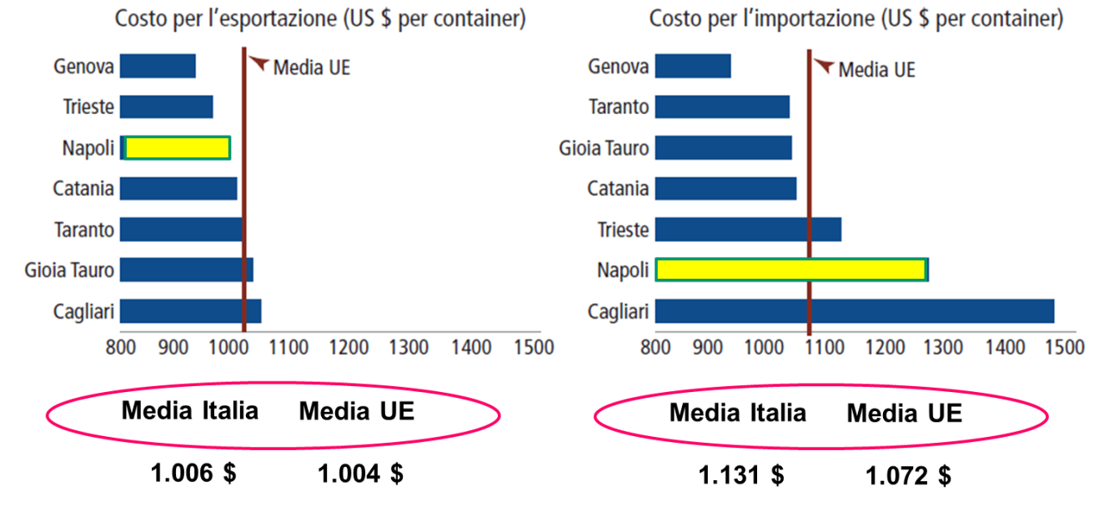

Fonte: SRM su World Bank 2013

Riposizionamento competitivo significa riqualificare il tessuto urbano e quello suburbano, dalle aree dismesse ad Ovest a quelle a Est della città; valorizzare la principale porta d’accesso dell’area cioè il Porto; infine rivalutare il grosso patrimonio storico e culturale di cui tutta l’area dispone e che ha, ad esempio, in Pompei, un suo riferimento di rilevanza assoluta.

Queste iniziative sono tutte inserite nella programmazione comunitaria 2007-2013 che le denomina Grandi Progetti, con una dotazione complessiva di quasi 550 milioni di euro ed hanno tutte scontato ritardi nell’attuazione, causati da meccanismi di fruizione dei fondi farraginosi e burocratici. E’ da sottolineare che la città di Napoli è stata interessata dal 64% della progettualità (in valore) dell’intero POR Campania 2007-2013.

Le prospettive 2014-2020 sono rivolte a dare una grande attenzione allo sviluppo urbano. Almeno il 5% delle risorse FESR a livello nazionale sarà destinato proprio allo sviluppo urbano sostenibile mediante le «azioni integrate» gestite dalle città stesse.
In Italia è in fase di definizione un PON Metro con una dotazione di 1 miliardo di euro e destinato allo sviluppo di 14 città metropolitane - tra cui Napoli - che riceveranno una dotazione finanziaria pari a 80-100 milioni di Euro.

- Le cinque sfide per Napoli 2020

In sintesi possiamo dire che la città metropolitana di Napoli nel prossimo decennio ha davanti a sé una serie di sfide che possono e devono essere vinte:

- rafforzare e mettere a sistema le infrastrutture di accesso, di mobilità ed immateriali;
- darsi un nuovo «brand» di capitale del Mediterraneo;
- potenziare i suoi settori industriali di punta (tradizionali e innovativi);
- valorizzare la leadership innovativa di alcune realtà (es. Biotech, nuovi materiali);
- investire nella sua “effervescenza culturale” e nella potenzialità turistica verso un “futuro smart”.

